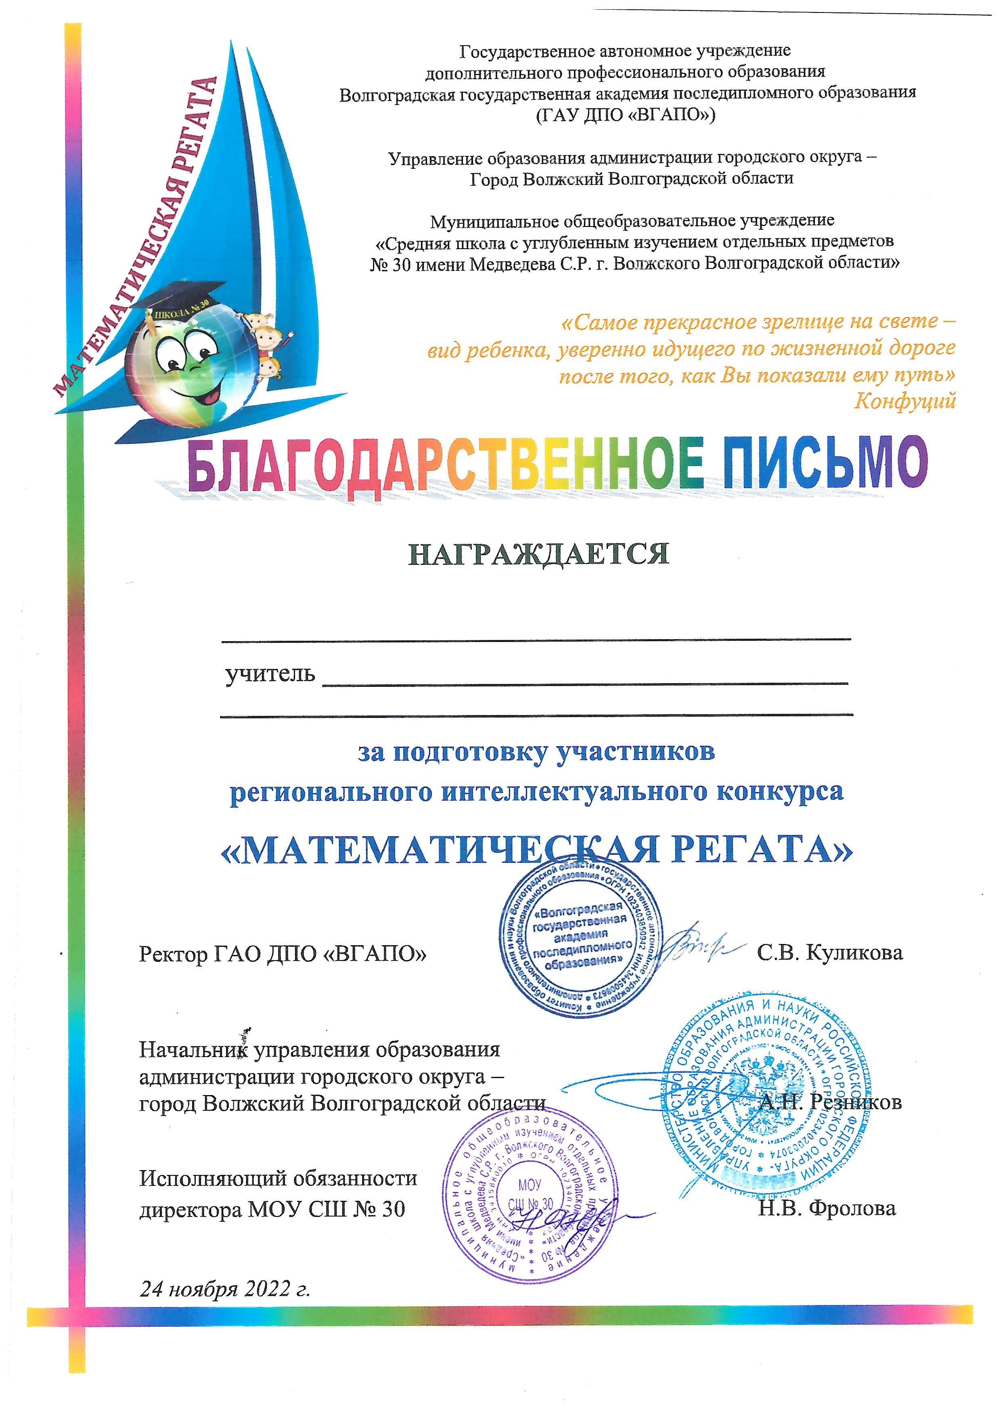

МКОУ "Средняя школа № 2" р. Палласовка Волгоградская обл.

Поляничко Надежда Владимировна

начальных классов